VIB
Temat 11. Ukryte znaczenie przypowieści o siewcy.

1. Przeczytaj "Przypowieść o siewcy" - ewangelia Mt 13,1-8 - fragment znajduje się również w podręczniku s. 251.
2. Przeczytaj i przepisz do zeszytu nową wiadomość z podręcznika s. 251.
3. Wydrukuj, wklej do zeszytu lub przerysuj i dopasuj poniższe słowa.
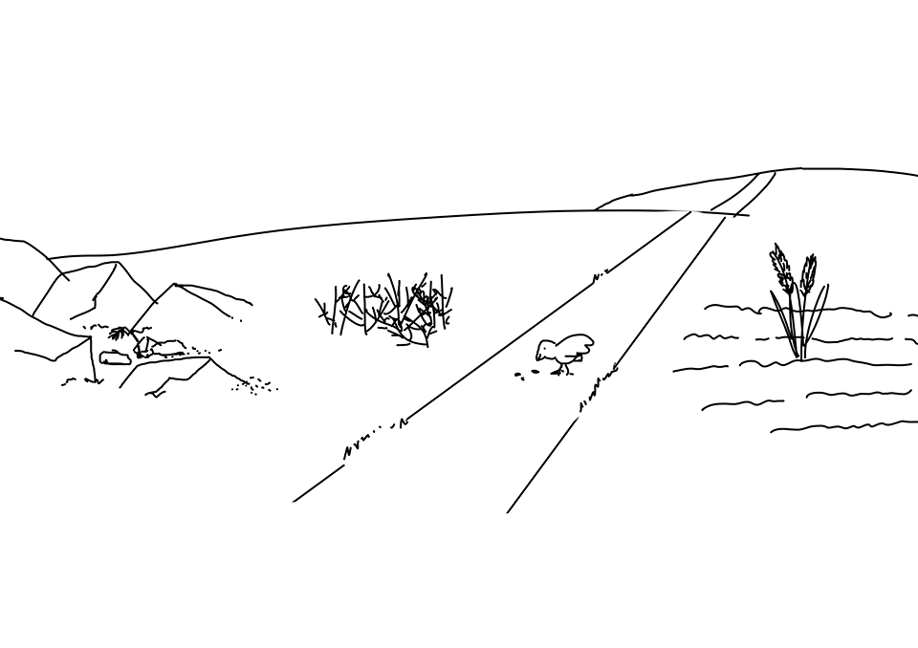

Jedne padły na drogę, nadleciały ptaki i wydziobały je. | Inne padły na grunt skalisty, gdy wzeszło słońce, przypaliły się i uschły . | Inne padły między ciernie, a ciernie wybujały i zagłuszyły je. | Inne wreszcie padły na ziemię żyzną i plon wydały.

4. Napisz w zeszycie własnymi słowami jak rozumiesz tę przypowieść.

